全国2009年1月高等教育自学考试
高等数学（工专）试题
课程代码：00022

一、单项选择题(本大题共5小题，每小题2分，共10分)
在每小题列出的四个备选项中只有一个是符合题目要求的，请将其代码填写在题后的括号内。错选、多选或未选均无分。
1.设f (x)是定义在对称区间（-l,l）的函数，g(x)=[f (x)+f (-x)]，则（ ）
A.g(x)是偶函数 B.g(x)是奇函数
C.g(x)是非奇非偶函数 D.g(x)是有界函数
2.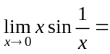（ ）
A.0 B.1
C.∞ D.不存在也不是∞
3.设级数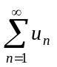收敛，且u_{n}≠0，则下列级数中收敛的是（ ）
A.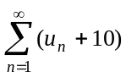 B.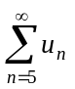
C.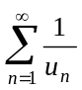 D.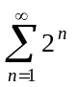
4.如果在区间I上，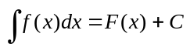，则（ ）
A.f (x)是F（x）在区间I上的一个原函数
B.f′(x)=F（x），x∈I
C.F(x)是f（x）在区间I上的一个原函数
D.以上均不对
5.设二阶方阵A=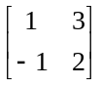，B=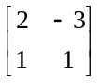，则|AB|=（ ）
A.-1 B.5
C.10 D.25

二、填空题（本大题共10小题，每小题3分，共30分）
请在每小题的空格中填上正确答案。错填、不填均无分。
6．设函数F(x)=f (x)+g(x)，且f (x)与g（x）均在x₀处连续，则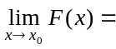________.
7．等比级数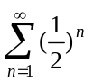的和s=________.
8．设f (x)=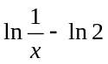，则f′(x)=________.
9．设y=tanx，则dy=________.
10．曲线y=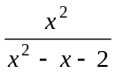的水平渐近线为________.
11．设k≠0为常数，则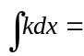________.
12．设f (x)=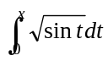，则f′(x)=________.
13．设e^{y}=xy，则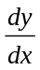=________.
14．设矩阵A=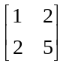，则其逆矩阵A⁻¹=________.
15．行列式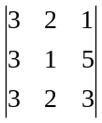=________.
三、计算题（本大题共8小题，每小题6分，共48分）
16．求极限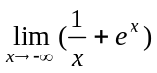.
17.设f (x)=x³+4cosx-sin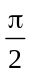,求f′(x)及f′().
18.求微分方程(1+x²)dy=(1+y²)dx的通解.
19.设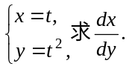
20．求不定积分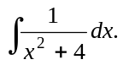
21．计算定积分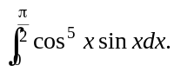
22.确定函数y=2x+(x>0)的单调区间.
23.求线性方程组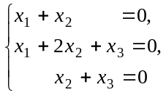的通解.
四、综合题（本大题共2小题，每小题6分，共12分）
24.问a、b为何值时，点（1，3）为曲线y=ax³+bx²的拐点？
25．求由曲线y=,直线y=4x及x=2所围成的平面图形的面积.

